Красноярский филиал информирует о качестве семян озимых культур на 04.09.2025 г

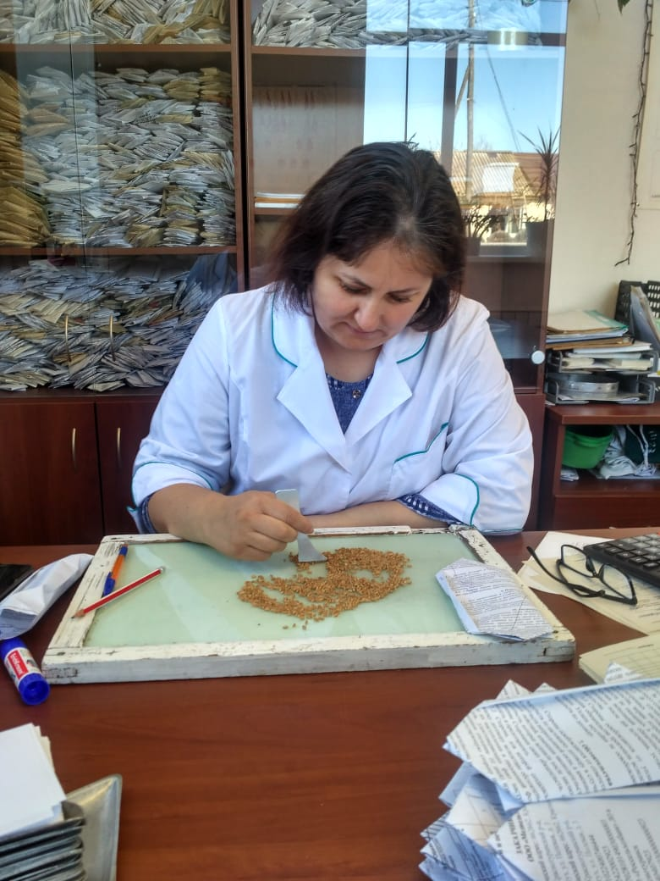
Фото 1. Ведущий агроном Краснотуранского межрайонного отдела Н. Г. Ткаченко определяет посевные качества семян.
Филиалом ФГБУ «Россельхозцентр» по Красноярскому краю ведется еженедельный мониторинг качества семян озимых культур, планируемых под высев в 2025 году.
Специалистами районных и межрайонных отделов филиала на полный анализ проверено 0,8803 тыс. тонн семян, что составило 57 % от засыпанных семян, предназначенных для посева в 2025 году. По результатам проверки 0,8303 тыс. тонн (94 %) семян в крае соответствуют требованиям Приказа № 246 от 08.05.2024 Министерства сельского хозяйства РФ и ГОСТ Р 52325-2005. Некондиционные по засоренности - 0,05 тыс. тонн. Проверка продолжается.

